**高三年级生物第14课时《细胞代谢》单元检测**

1.下列能合成ATP的细胞结构是

①线粒体内膜 ②线粒体基质 ③叶绿体内膜 ④类囊体膜 ⑤叶绿体基质

A.①②③ B. ①②④ C.②④⑤ D. ①③④

2. 下列有关酶和ATP的叙述正确的是

A. 分化程度不同的活细胞中酶的种类和含量不同

B. 酶通过为反应物供能和降低活化能来提高化学反应速率

C. 细胞内贮存有大量的ATP，以适应生命活动的需要

D.人在饥饿时细胞中ATP和ADP的转化难以维持动态平衡

3.图甲是H2O2酶活性受pH影响的曲线，图乙表示在最适温度下，pH＝b时H2O2分解产生的O2量随时间的变化曲线。若该酶促反应过程中改变某一初始条件，以下叙述正确的是

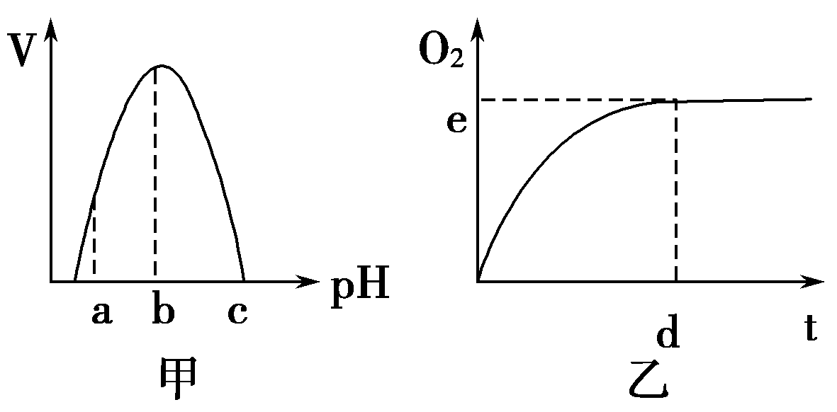A．pH＝c时，e点为0

B．pH＝a时，e点下移，d点左移

C．H2O2量增加时，e点不移动，d点左移

D．温度降低时，e点不移动，d点右移

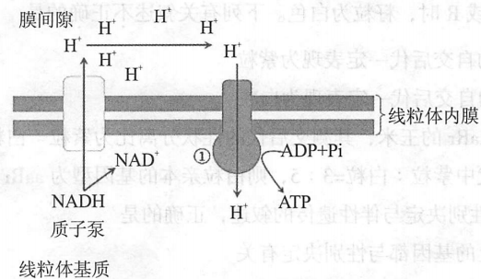4.呼吸作用过程中，线粒体内膜上的质子泵能将NADH（即[H]）分解产生的H+转运到膜间隙，使膜间隙中H+浓度增加，大部分H+通过结构①回流至线粒体基质，同时驱动ATP的合成，主要过程如下图所示。下列有关叙述不正确的是

A.乳酸菌不可能发生上述过程

B.图中①是具有ATP合成酶活性的通道蛋白

C.该过程发生于有氧呼吸第二阶段

D.H+由膜间隙向线粒体基质的跨膜运输属于协助扩散

5.下图表示某生物兴趣小组利用韭菜宿根进行实验的流程。相关叙述错误的是

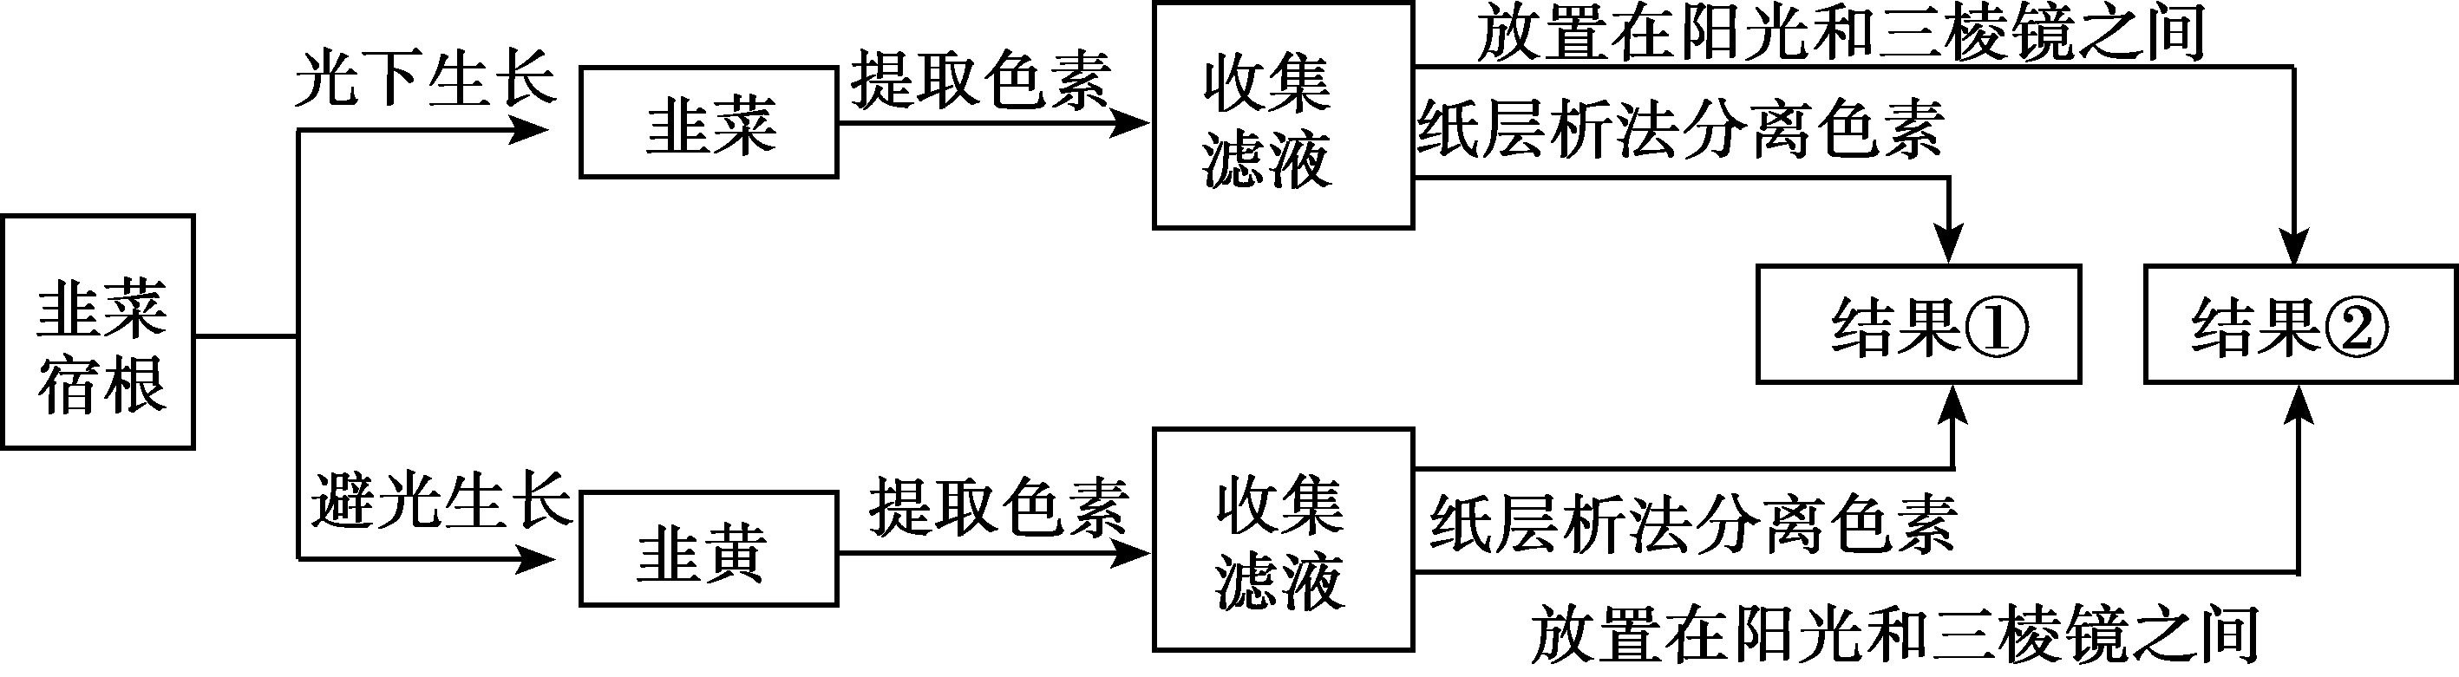

A．纸层析法分离色素的原理是色素在层析液中溶解度不同

B．两组实验的结果①中共有色素带的颜色是黄色和橙黄色

C．两组实验的结果②中吸收光谱最明显的差异出现在蓝紫光区域

D．若在缺镁条件下完成该实验，两组实验的结果①和②差异都不大

6.下列生化反应一定不是在生物膜上进行的是

A.葡萄糖分解成丙酮酸 B.水光解生成[H]和O2

C.O2和[H]结合生成水 D.ADP和Pi合成ATP

7.下图是细胞中糖类合成与分解过程示意图。下列叙述正确的是

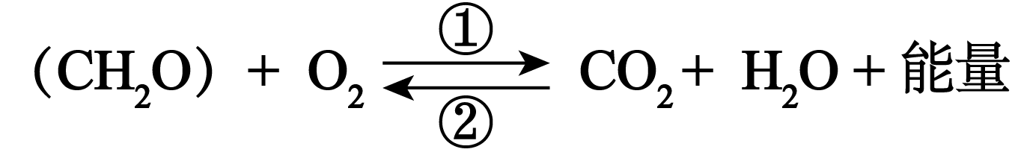

A.过程①只在线粒体中进行，过程②只在叶绿体中进行

B.过程①和②中均能产生[H]，二者还原的物质不同

C.过程①释放的能量全部储存在ATP分子中

D.过程②产生的（CH2O）中的氧全部来自于H2O

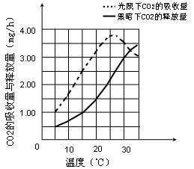8．温度对某绿色植物光合作用与呼吸作用的影响，结果如图所示。下列分析正确的是：

A．光照相同时间，35℃时光合作用制造的有机物的量与30℃

相等

B．光照相同时间，在20℃条件下植物积累的有机物的量最多

C．温度高于25℃时，光合作用制造的有机物的量开始减少

D．两曲线的交点表示光合作用制造的与呼吸作用消耗的有机物的量相等

9.以下对生命现象的解释，正确的是

A. 酸奶袋膨胀是由于乳酸菌无氧呼吸会产生大量气体

B. 病人体重下降是由于同化作用大于异化作用

C. 暗处生长的植物新生叶黄化是由于叶绿素合成受阻

D. 植被地面以上垂直分层是由于土壤的盐碱度有差异

10.科研人员以番茄为实验材料，研究按一定比例组合的红光和蓝光对番茄幼苗光合作用的影响，实验结果如下表。下列分析不合理的是

|  |  |  |  |  |  |
| --- | --- | --- | --- | --- | --- |
| 组别 | 叶绿素  含量  (mg·g-1) | 类胡萝卜素含量  (mg·g-1) | 气孔导度  (mmol·m-2·s-1) | 胞间CO2浓度  (μmol· mol-1) | 净光合速率  (μmol·m-2·s-1) |
| 白光 | 2.03 | 0.22 | 164.67 | 276.67 | 5.30 |
| 红光 | 2.73 | 0.29 | 142.33 | 359.67 | 4.26 |
| 蓝光 | 1.73 | 0.17 | 222.00 | 326.67 | 7.28 |
| 红蓝组合光  (红:蓝=1:1) | 2.47 | 0.25 | 263.33 | 268.00 | 7.71 |
| 红蓝组合光  (红:蓝=3:1) | 2.82 | 0.32 | 230.00 | 224.67 | 9.95 |

（注：气孔导度是指气孔的开放程度）

A. 不同光质会影响光合色素含量，进而影响光反应过程

B. 红蓝组合光下叶肉细胞对CO2的利用率高于单一蓝光

C. 红光组的净光合速率较低主要受限于暗反应速率

D. 在温室中使用白光比单独使用红光或蓝光均更有利于植株生长

11.雷帕霉素是一种新型酯类免疫抑制剂，研究者通过实验探究雷帕霉素对小鼠成肌细胞能量代谢的影响。

（1） 是驱动细胞生命活动的直接能源物质，动物细胞中该物质中的能量来自

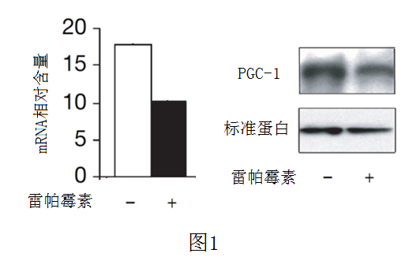这一代谢过程，发生场所为 。

（2）PGC-1、YY1和mTOR是细胞中调节线粒体基因转录的转录因子。研究人员用一定浓度的雷帕霉素处理小鼠成肌细胞，检测转录因子PGC-1的RNA相对含量和蛋白质含量。图1结果显示：

。

（3）免疫共沉淀技术是在体外进行的研究蛋白质相互作用的一种技术。其原理是抗体A可与蛋白A特异性结合，因此使用抗体A可将蛋白A “沉淀”。如果蛋白B与蛋白A相互结合，那么抗体A在将蛋白A“沉淀”的同时，也会把蛋白B“沉淀”下来。此技术常用于寻找和筛选与已知蛋白质发生相互作用的蛋白质。

①研究人员欲研究这三种转录因子（蛋白质）之间的相互作用。利用免疫共沉淀技术，检测不同处理条件下，PGC-1、YY1、mTOR被YY1抗体“沉淀”的情况，结果如图2。实验中研究人员检测各蛋白提取结果的目的是 。根据图2结果，请在图3中构建线粒体中雷帕霉素与被“沉淀”蛋白间的互作模式图。

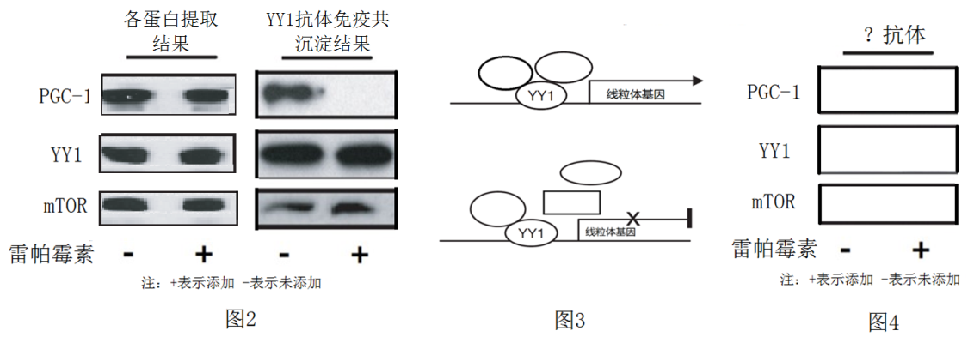

②若想验证该互作模式，可继续选择 （a：mTOR；b：PGC-1；c：无关）抗体进行免疫共沉淀。若互作模式成立，请在图4中相应位置用“-”画出可“沉淀”出的条带。

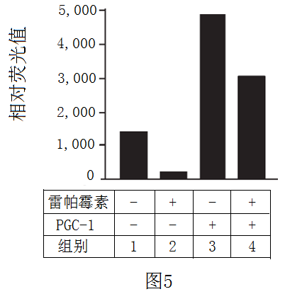（4）为了进一步验证上述模式，研究人员分别将YY1基因与荧光素酶报告基因、PGC-1基因与萤光素酶激活基因相连，检测不同处理下的相对荧光值，以反映YY1与PGC-1复合体的含量，结果如图5。对比图5中组别 ，说明上述得出的互作模式是可信的。

（5）综合上述实验，说明雷帕霉素对细胞能量代谢影响的分子机制

是 。

12.香蕉果实发育初期，果肉细胞积累大量的淀粉。成熟时，果皮由绿变黄，果肉逐渐变软。

（1）香蕉的果皮和叶肉细胞以 为原料经 作用制造糖类，再 到果肉中转化形成淀粉。

（2）香蕉果实成熟过程中乙烯含量增加，果肉逐渐变甜。试解释果肉变甜的原因 。

（3）测定香蕉成熟过程中淀粉水解酶D和乙烯响应蛋白H表达量，结果如图1。

图1



由图可知，D蛋白和H蛋白含量随时间的变化趋势均为 ，

乙烯的作用是 。

（4）为研究乙烯对D基因和H基因表达的调控机制。构建4种表达载体，分别导入香蕉细胞获得转基因植株。将各组香蕉果实分别贮存在有或无乙烯环境中，果肉横切显色结果如下表。（组成型启动子在所有细胞中保持持续活性。GUS基因的表达产物能使无色底物显现蓝色）

|  |  |  |  |
| --- | --- | --- | --- |
| 分组 | 表达载体类型 | 显色结果 | |
| 有乙烯 | 无乙烯 |
| 1 | 组成型启动子+GUS基因 | 蓝色 | 蓝色 |
| 2 | 无功能启动子+GUS基因 | 无色 | 无色 |
| 3 | D基因启动子+GUS基因 | 蓝色 | 无色 |
| 4 | H基因启动子+GUS基因 | 蓝色 | 无色 |

设置1、2组作为 ，实验结果表明 。

（5）为探究H基因与D基因的关系，科学家筛选获得重组酵母细胞，其操作步骤如下。

①先将载体1导入亮氨酸缺陷型酵母细胞。

图2



因无转录因子蛋白作用于D基因启动子，

导致AbAr基因（金担子素抗性基因）

无法表达，可通过 筛选出重组酵母。

②再将载体2导入①步骤获得的重组酵母，接种到

选择培养基上，筛选获得如图2所示重组酵母细胞。

培养基上出现菌落说明H基因的表达产物是D基因

的转录因子。关于该选择培养基的配方正确是 。

A．加亮氨酸和AbA B．不加亮氨酸，加AbA

C．不加亮氨酸和AbA D．加亮氨酸，不加AbA

（6）综合上述实验结果，乙烯调控香蕉果实成熟过程中果肉变甜的具体路径为 。